Módulo | 0370 - Redes | M0370T1A6
Ciclo | ASIX
Nombre alumno

RA3. Administra commutadors establint opcions de configuració per a la seva integració a la xarxa.
RA4. Administra les funcions bàsiques d’un encaminador (router) establint opcions de configuració per a la seva integració a la xarxa.
RA5. Configura xarxes locals virtuals identificant-ne el camp d’aplicació.
RÚBRICA | Home Router [2p]  Red empresarial - [2p]  WAN- [2p]  Teoría – [3p]  Extras - [1p]
DEDICACIÓN | 3 horas
REFERENCIA | Recursos de campus y bibliografía
Actividad | Individual
Entrega | PKT y docx

Objetivo
Introducción a Cisco packet tracer y las configuraciones de:
- Router SOHO
  - Abrir puertos (port forward)
  - Redes de invitado
  - DHCP y DNS
- Servidores y servicios:
  - DHCP y DNS
  - WEB
  - FTP

Entrega
El PKT debidamente cumplimentado puesto que se hace con el profesor en clase.
Un documento con las preguntas planteadas y sus respuestas.

Práctica
La siguiente configuración intenta mostrar lo que sería tener una red de una empresa conectada a un ISP y la red detrás de un router inalámbrico en casa.

Nota: Trae de casa la topología de la red con todos los dispositivos conectados.

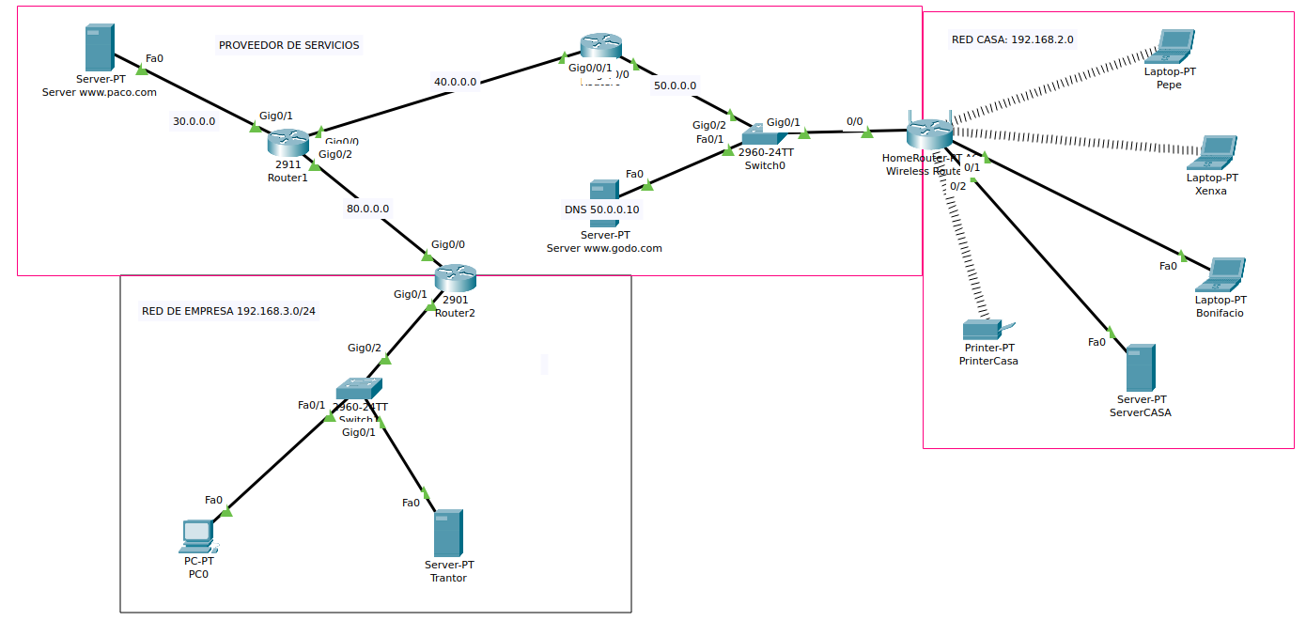
Dispositivos a utilizar:
Tenemos las redes: LAN1-empresa, LAN2-casa y el ISP
  - LAN1-Empresa
    - PC: 1
    - Server: 1
    - PC: 3
    - Impresora: 1
    - AP: 3 (A17, A18, A10)
    - Switch: 1
  - LAN2-casa
    - Router inalámbrico: 1
    - Laptop: 2
    - Impresora: 1
  - ISP
    - Router: 2
Server: 2
A configurar de manera general:
- Cada uno de los servidores tiene una página web que propongo personalizar.
- El servidor Godo del ISP, es el servidor de DNS para todos los dispositivos
- Configura el RIP en cada router

A configurar en la Empresa:
- El servidor Trantor de la empresa brinda servicio WEB, DHCP y DNS.
- Agrega dos dispositivos (printer y un laptop) a la red de la empresa que reciban los parámetros de la red por DHCP.

A configurar en el ISP:
- El servidor Godo brinda servicio de DHCP y DNS.
- El servidor Paco es un servidor de FTP.
- Investiga cómo debes conectarte desde el equipo PC0 de la empresa al servicio de FTP que brinda Paco en el ISP. Explica y muestra un pantallazo.

A configurar en casa ¿Qué hemos configurado en el home router?
- Configuración básica del router home:
  - IP de Internet
  - DNS apuntando al server Godo del ISP
  - Servicio de DHCP para los equipos de la casa
- Wifi
  - Habilitar la 2.4GHz exclusivamente
  - Habilitar seguridad WPA2

- Guest network
  - Habilitar el acceso de invitado sin posibilidad que pueda acceder a la red de casa
  - Deshabilitar el acceso a través de la MAC, a un PC (el de Xenxito) de casa para que no pudiera conectarse a la 2.4GHz
- Access restriction
  - Configurar reglas de acceso a la red.

En este caso vamos a configurar una ACL estándar (1 – 99) donde estaríamos habilitando el bloqueo del protocolo HTTP a través del puerto 80 a los dispositivos especificados en la lista (en este ejemplo solo el PC con IP: 192.168.0.102).

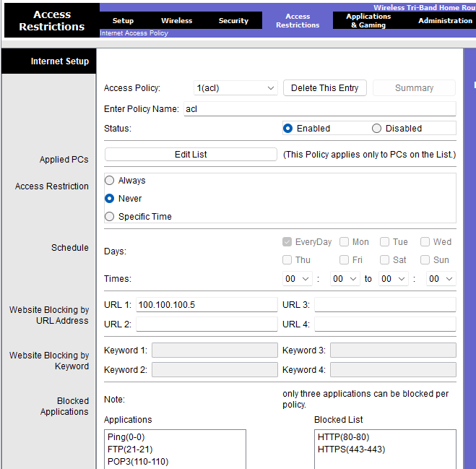

Nota: Testear qué ocurre si únicamente bloqueamos el puerto 80 del protocolo HTTP y no lo hacemos para el puerto 443 de HTTPS.

Preguntas teóricas:
- ¿Qué es el protocolo RIP?
- Cuando estés configurando el RIP, observa en la parte de abajo de la ventana, justo donde dice «Equivalent IOS Commands» y escribe los comandos que ves que se generan al añadir redes que alcanzan ese router.
- ¿Qué tipo de IP tenemos en la red de la empresa?
  - ¿Cuántos dispositivos podemos configurar en la misma?
- ¿Puedo hacer un ping entre el PC0 de la empresa y el switch? Argumentar
- La red del ISP es una simulación muy básica, a la que le hemos configurado redes del tipo:
  - 30.0.0.0/8
  - 40.0.0.0/8
  - 50.0.0.0/8
  - 80.0.0.0/8
    - ¿Qué tipo de redes son éstas?
    - ¿De cuántas direcciones IP válidas disponemos en este tipo de redes?
    - ¿Cuántas direcciones IP estamos utilizando de cada una?
    - Si estamos diciendo que las redes 30, 40, 50 y 80 corresponden a una organización (ISP en este caso) ¿tendría sentido que utilizáramos redes diferentes en lugar de una misma red? Investiga unos mínimos
  - Investiga que es un Sistema Autónomo (AS) en redes. Si le preguntas al chatGPT adjunta las preguntas realizadas como parte de la bibliografía.
- ¿Por qué no puedo hacer ping a un PC dentro de la casa?
  - Explica que tenemos que configurar para poder tener acceso a la web www.casa.com que se hospeda en el servidor que tenemos en casa.
  - Testea y explica qué ocurre si eliminamos el DNS del server de la empresa.

Prueba a configurar unos extras

Empresa:
- Añade dos portátiles y una impresora
- Añade un AP
  - Conecta un smartphone al AP

ISP:
- ¿Qué cambios tenemos que hacer para que el server Paco brinde parámetros de red (direcciones IP) a dos PC que necesitamos conectar a la red 30.0.0.0/8.
- Habilita el servicio FTP, aunque es más interesante desde Linux 😉
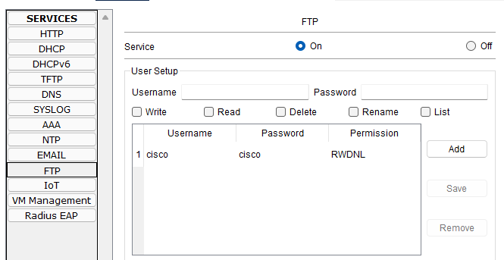

Conéctate desde un equipo cualquiera al servidor donde hayas habilitado el servicio de FTP.

Casa:
- Conéctate a la WIFI de Invitado con un teléfono y un tablet
- Prueba a habilitar la MAC de un equipo externo para que pueda acceder acceder al server de casa.
- ¿Qué le sucede al PC de Xenxita si bloqueo el acceso (Website Blocking by URL..) al server Godo?
- Testea la opción de "Blocked Applications"

Investiga el uso del servicio FTP
Subredes – VLSM

